FÖJ-ler beim RepairCafé am 5. Februar 2015 in der Dürerstr.
Am frühen Nachmittag haben uns vor unserem regulären RepairCafé-Termin eine Gruppe von 14 Teilnehmern des "Freiwilligen Ökologischen Jahres" besucht, das von der Sächsische Umweltakademie der URANIA e.V. organisiert wird. Wir haben den jungen Menschen einen Einblick in das RepairCafé Dresden gegeben und die Hintergründe erklärt.
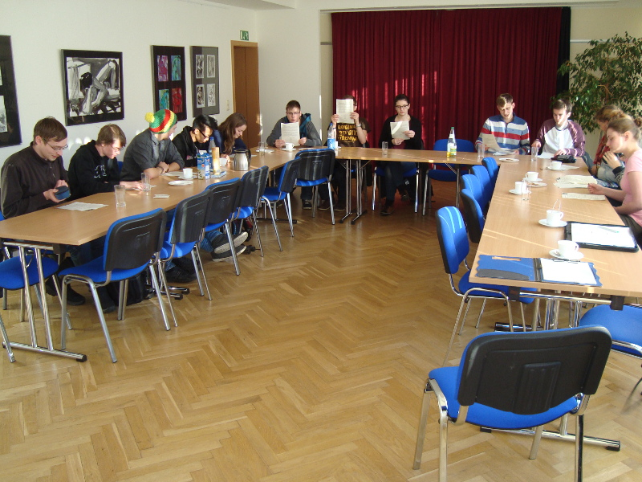
In geselliger Runde bei Kaffee und Gebäck hatten wir eine angeregte Diskussion über die Themen Reparierbarkeit, geplante Obsoleszenz und die vielen ökonomischen, ökologischen und sozialen Aspekte der Kultur des Reparierens.
Bei einem anschließenden Quiz konnten die Teilnehmer herausfinden, was für ein „Reparaturtyp“ sie sind. Im Anschluss an die Informationsveranstaltung öffnete nahtlos unser RepairCafé und die jungen Menschen konnten die Reparaturpraxis live verfolgen.
Wir hoffen, der Tag war für unsere Besucher sehr aufschlussreich und informativ. Wir bedanken uns für ihren Besuch, die netten Gespräche und würden uns sehr freuen, den einen oder die andere in Zukunft als Gast oder Unterstützer begrüßen zu dürfen.

